Rund um Advent
und Kränze

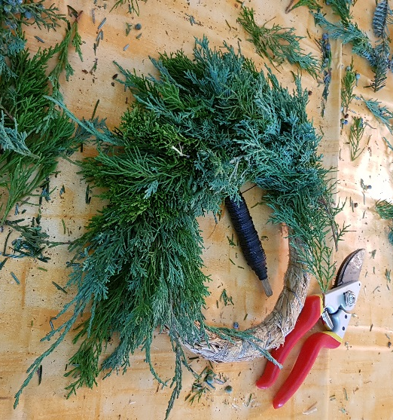

Binde dir, im Gartenhof Fahrni, selber einen Kranz für die Adventszeit.
Am Do. 18.11.2021 oder am Do. 25.11.2021 hast du die Gelegenheit dazu.

Wenn du hast, bringe selber, eine Baumschere und Materialien wie Kerzen oder sonstige Dekos, die du gerne auf deinem Kranz haben möchtest, mit.

Strohringe, Draht, Grünzeug, Tannzapfen, Naturschätze und sonstiges Kleinmaterial sind im Kurs inbegriffen.
Ebenso Kaffee oder Tee und etwas zum Zvieri.

Kurskosten 50.- Franken. Dauer 14.00 bis 17.00 Uhr.

Anmeldung
Name ……………………………………………………………………………………….
Vorname …………………………………………………………………………………
Adresse ………………………………………………………………………………….
Telefon ……………………………………………………………………………………
Mail ………………………………………………………………………………………….

Mögliche Daten …………………………………………………………………….

Lebensmittel Unverträglichkeiten …………………………………….
.……………………………………………………………………………………………………
Vegi ……… Vegan ………

Versicherung ist Sache der Teilnehmer. Jede Haftung wird abgelehnt.

Unterschrift:

Gartenhof Fahrni, Marianna Schaller, Bach 87,
3617 Fahrni b. Thun Tel. 079 320 83 43
Mail: info@gartenhof-fahrni.ch

